
Klinika za ginekologijo in perinatologijo
Oddelek za perinatologijo

DRUGI SKLOP PREDAVANJ
POROD IN POPORODNO OBDOBJE

Predavanja so namenjena nosečnicam in njihovim spremljevalcem
od 28. tedna nosečnosti naprej in so omejena na 80 udeležencev (40 parov).

Vsa predavanja potekajo
v VELIKI PREDAVALNICI V 16. NADSTROPJU KIRURŠKE STOLPNICE.

RAZPORED PREDAVANJ

Ponedeljek, 3. november 2025 ob 15.30
Predavateljica: Maja Korošec, dipl. bab.
- Izbira porodnega okolja
- Vloga babice med porodom
- Sprejem v porodnišnico
- Fiziološki potek poroda: dogajanje v posamezni porodni dobi, kako se soočati s popadki, dihanje med porodom, porodni položaji, prehranjevanje in pitje med porodom, nefarmakološko lajšanje porodne bolečine
- Vloga spremljevalca/spremljevalke pri porodu
- Pomoč svojcev v domačem okolju
- Babiški obiski na domu

Torek, 11. november 2025 ob 16.00
Predavateljica: Barbara Fajs, dipl. bab.
- Značilnosti in potek poporodnega obdobja (krčenje maternice, poporodna čišča, celjenje in oskrba operativne rane, dojenje in oskrba dojk, prsnih bradavic, pripomočki za dojenje)
- Spolnost v poporodnem obdobju
- Odpust iz porodnišnice
- Obiski svojcev v poporodnem obdobju
- Pomoč svojcev v domačem okolju
- Babiški obiski na domu

Sreda, 19. november 2025 ob 18.00
Predavatelj: Jože Žolger, dr. med., spec. pediat.
- Novorojenček (značilnosti, prvi pregled, presejalni testi)
- Vloga pediatra med in po porodu
- Dojenje – prednosti za mater in novorojenčka
- Reševanje težav ob dojenju
- Jemanje zdravil med dojenjem

Ponedeljek, 24. november 2025 ob 15.30
Predavateljica: Snezhana Vidanova, dr. med., spec. gin. in por.
- Vloga porodničarja med porodom
- Posegi in postopki pred ali med porodom
- Operativno dokončanje poroda

Četrtek, 27. november 2025 ob 15.30 (mala predavalnica)
Predavateljica: Katarina Katja Primožič, dr. med., specialistka anesteziologije reanimatologije in perioperativne intenzivne medicine
- Farmakološko lajšanje porodne bolečine
- Epiduralna analgezija med porodom
- Vloga anesteziologa med vaginalnim porodom in carskim rezom

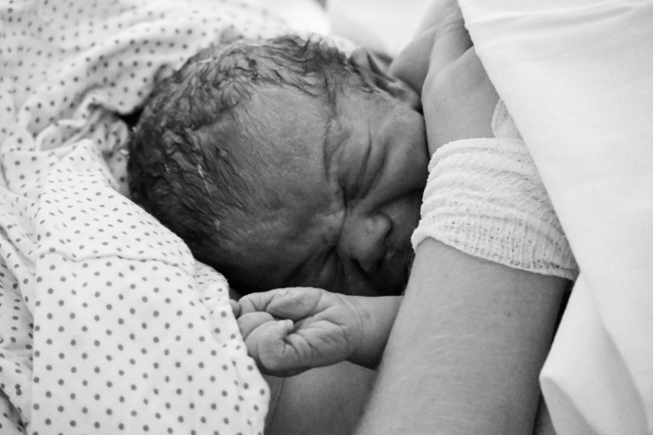
Foto: Violeta Todorovič

